清华大学2000硕士入学计算机原理和数字逻辑试题
数字逻辑部分（50分）
1 (10分)
图1所示总线上接有8个TTL型驱动器和16个TTL型接收器。驱动器和接收器的功能表如图2所示，它们的主要有关直流参数为：
正常态下“1”输出电流I_{OH}>=6mA
高阻态下输出漏电流I_{OZ}<=20uA
正常态下“0”输出电流I_{OL}>=24mA
数据端“1”输入电流I_{IL}<=1.6mA
高阻态下数据端“0”输入电流I_{ILZ}<=40uA
请分析：驱动器能否可靠驱动接收器。
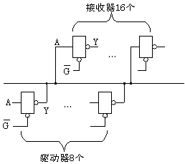
图1
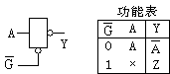
图2
2 (16分)
在数字集成电路手册中，可常见到表达电路输出或输入电压状态变化的一些时序序号，请说明以下表达输出电压变化的符号的意义。
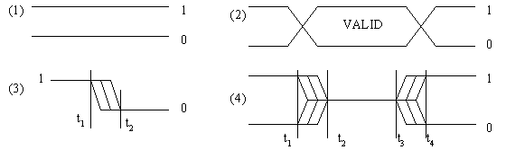
3 (24分)
① 设计一个能周期性地产生“01110001”序列信号的移位寄存器，该电路工作前要清零。记忆元件用正沿延迟型D触发器，附加门电路限用NAND电路。给出设计过程。
② 对本题①的移位寄存器电路，如果触发器的参数有：=20ns、数据建立时间=10ns、数据保持时间=4ns、NAND的=6ns，请估算寄存器的最高工作频率。

